**Resiliencia y Violencia Intrafamiliar en menores de edad de Lima Metropolitana.**

Resilience and Domestic Violence in minors Lima Metropolitana

**Artículo de investigación**

**AUTOR (ES):**

Dra. en Psicología. Docente Titular. Alina de las Mercedes Campos Puente 1,2.

*Correo electrónico:* [*alinacampos5d@gmail.com*](mailto:alinacampos5d@gmail.com)

*Código orcid debidamente completado:* [*https://orcid.org/0000-0001-5535-3039*](https://orcid.org/0000-0001-5535-3039)

Centro laboral y país: Universidad Privada San Juan Bautista. Perú.

Estudiante de Psicología IX ciclo académico. Lucero Anahí Jesús Yataco1.

*Correo electrónico:* [*luceroyataco54@gmail.com*](mailto:luceroyataco54@gmail.com)

*Código orcid debidamente completado:* [*https://orcid.org/0009-0009-8148-0301*](https://orcid.org/0009-0009-8148-0301)

Centro laboral y país: Universidad Privada San Juan Bautista. Perú.

Estudiante de Psicología VII ciclo académico. Johanna Katherine Mogollón Ynga1.

*Correo electrónico:* [*johannakatherinemogollonynga@gmail.com*](mailto:johannakatherinemogollonynga@gmail.com)

*Código orcid debidamente completado:* [*https://orcid.org/0000-0001-8456-605X*](https://orcid.org/0000-0001-8456-605X)

Centro laboral y país: Universidad Privada San Juan Bautista, Perú.

1Universidad Privada San Juan Bautista, Perú.

2Grupo de investigación HUM-878: Desarrollo humano e intervención socioeducativa. Departamento de Psicología. Universidad de Almería.

|  |  |  |
| --- | --- | --- |
| **Recibido** | **Aprobado** | **Publicado** |
| 23 de octubre de 2024 | 12 de noviembre de 2024 | 10 de enero de 2025 |

**Resumen**

La violencia intrafamiliar como fenómeno social que trasciende fronteras geográficas y culturales, no excluye a niños y niñas menores de edad; y determina su vida desde antes de nacer, su estado de salud a lo largo de la misma (Vidal, et al. 2024). La resiliencia como recurso infantil puede posibilitar que los niños continúen con su proceso de desarrollo a pesar del riesgo (Morelato (2011). El objetivo de nuestro estudio, conocer la evidencia empírica existente sobre la relación entre la resiliencia y la violencia intrafamiliar en menores de edad, de Lima Metropolitana. Esta revisión narrativa examina estudios recientes y factores contextuales, como la pobreza y la desigualdad de género, que afectan la prevalencia y el impacto de la violencia intrafamiliar. Se realizó una búsqueda en bases de datos: Scopus, Scielo, Redalyc, Dialnet y Google Académico, en estudios publicados entre 2019 y 2024. La revisión destaca la importancia del apoyo social y la regulación emocional en el desarrollo de la resiliencia y analiza las intervenciones actuales y su efectividad en la promoción de la resiliencia. Es imprescindible implementar intervenciones psicoeducativas, que permitan promover la resiliencia y atenuar los efectos derivados de la violencia intrafamiliar en la infancia.

**Palabras Claves:**

Resiliencia, violencia intrafamiliar, menores de edad, Lima Metropolitana, regulación emocional, apoyo social.

**Abstract**

The domestic violence as a social phenomenon that transcends geographic and cultural boundaries, does not exclude minors, and determines their lives before they are born, their state of health throughout their lives (Vidal ,et al 2024). The resilience as a child resource can enable children to continue their development process despite the risk (Morelato, 2011). The objective of our study, to know the existing empirical evidence on the relationship between the resilience and the domestic violence in minors from Metropolitan Lima. This narrative review examines recent studies and contextual factors such as poverty and gender inequality that affect the prevalence and impact of domestic violence. A database search was carried out: Scopus, Scielo, Redalic, Dialnet and Academic Google, in published studies between 2019 and 2024. The review highlights the importance of social support an emotional regulation in developing resilience, analyzing current interventions and its effectiveness in promoting resilience. It is essential to implement socio-educational interventions to promote resilience and mitigate the derivative effects of domestic violence in childhood.

**Key Words**: Resilience, Domestic Violence, Minors, Metropolitan Lima, Emotional Regulation, social support.

**INTRODUCCIÓN**

La violencia intrafamiliar es un fenómeno social que trasciende fronteras geográficas y culturales, afectando a millones de personas en todo el mundo, lo que no excluye a niños y niñas menores de edad; lo que decreta su vida desde antes de nacer y su estado de salud en el transcurso de la misma (Vidal, Ares, Gómez, Alonso, Aretio & Fernández, 2024).

El término "violencia intrafamiliar" se utiliza para señalar un escenario de poder y manifiesta diferentes tipos de abusos que ocurren en las relaciones entre miembros de una familia; el maltrato infantil, es uno de ellos, y constituye un problema de salud pública con efectos en el desarrollo físico y psicosocial de los menores (Morales, 2004).

La Organización Mundial de la Salud define el maltrato infantil como “toda forma de maltrato físico o emocional, abuso sexual, negligencia o tratamiento negligente, explotación comercial o de otra índole, que resulta en un daño real o potencial a la salud, la supervivencia, el desarrollo o de la dignidad del niño, en un contexto de las relaciones de responsabilidad, confianza o poder” (OMS, 2022).

Los niños que se desarrollan en un ambiente de violencia intrafamiliar, donde se supone debería existir protección y cuidado, afrontan sentimientos de miedo, ansiedad, baja autoestima y dificultades en el establecimiento de relaciones saludables, que pueden dejar secuelas a largo plazo en su desarrollo cognitivo, emocional y social; estas experiencias traumáticas pueden generar síntomas psicopatológicos (Morelato, 2011).

Según lo planteado por Gorrita, (2024) existe relación con algunas variables sociodemográficas como, tener una madre joven, en situación monoparental, con bajo nivel de estudios, en un contexto socioeconómico difícil que se puede considerar como factores de riesgo en la violencia intrafamiliar. Sin embargo, estas conductas no siempre se conocen a tiempo, por la vulnerabilidad de las víctimas ante su agresor, no pueden denunciar que son víctimas de malos tratos (Gallegos & Granados, 2021). Por otro lado, se ha demostrado que existe una relación inversa entre violencia intrafamiliar y resiliencia, de ahí que, mientras mayor sea la resiliencia, la presencia de violencia disminuye (Paltán & Gaibor, 2024).

La resiliencia juega un rol fundamental en la capacidad de algunos niños para sobreponerse a situaciones adversas y adaptarse de manera positiva a pesar de las circunstancias difíciles. La resiliencia se refiere a la capacidad de recuperarse y salir fortalecido de experiencias traumáticas, y puede ser influenciada por una variedad de factores, incluyendo el apoyo social, la presencia de figuras de apego seguras, el acceso a recursos comunitarios y la fortaleza personal del niño o niña.

La resiliencia en el ámbito del maltrato infantil es un recurso personal que puede posibilitar que los niños continúen con su proceso de desarrollo a pesar del riesgo (Morelato (2011). Los autores Lázaro & Salas, (2021) han demostrado que los niños y niñas víctimas de violencia intrafamiliar poseen un nivel promedio de resiliencia, por eso no todos los niños que son víctimas de violencia intrafamiliar desarrollan problemas graves de salud mental.

En el contexto peruano, esta problemática constituye una seria violación de los derechos humanos, con consecuencias devastadoras para la salud física, mental y emocional de los niños que la experimentan. Diversas organizaciones gubernamentales y no gubernamentales han trabajado para abordar la violencia intrafamiliar y promover la resiliencia en los niños. Se han implementado políticas y programas de prevención, intervención y atención para brindar apoyo a las víctimas y sus familias, así como para fomentar el desarrollo de habilidades de afrontamiento y resiliencia en los niños afectados.

A nivel internacional, la lucha contra la violencia intrafamiliar ha sido reconocida como una prioridad en la agenda de los derechos humanos y el desarrollo sostenible. Organizaciones como las Naciones Unidas y la Organización Mundial de la Salud han instado a los países a tomar medidas concretas para prevenir y eliminar todas las formas de violencia contra los niños, incluida la violencia intrafamiliar.

Tomando en consideración lo antes expuesto, el objetivo general de nuestro estudio es conocer la evidencia empírica existente sobre la relación entre la resiliencia y la violencia intrafamiliar en menores de edad, con el fin de diseñar un programa Psicoeducativo para promover la resiliencia en niños y niñas menores de edad, afectados por la violencia intrafamiliar en Lima Metropolitana.

**DESARROLLO**

**MATERIAL Y MÉTODO**

Esta revisión narrativa se basa en una revisión exhaustiva de la literatura académica disponible sobre resiliencia y violencia intrafamiliar en menores de edad, enfocándose en el contexto peruano. Se realizó una búsqueda en las bases de datos: Scopus, SciELO, Redalyc, Dialnet y Google Académico utilizando palabras claves relacionadas. Se incluyeron estudios publicados entre los años 2019 y 2024 que abordaron estos temas en contextos similares.

**RESULTADOS**

La Violencia Intrafamiliar en el Contexto Peruano: Se ve exacerbada por factores como la pobreza y la desigualdad de género. Durante la pandemia de COVID-19, las restricciones de movilidad y el confinamiento prolongado aumentaron significativamente los casos de violencia intrafamiliar. Un informe del Ministerio de la Mujer y Poblaciones Vulnerables del Perú (2023) reveló que las llamadas a líneas de ayuda aumentaron en un 97% durante los periodos de confinamiento.

Impacto de la Violencia Intrafamiliar en Menores: Los niños expuestos a violencia intrafamiliar pueden experimentar una amplia gama de problemas emocionales, conductuales y académicos, incluyendo estrés, ansiedad, depresión y dificultades de comportamiento. Según Orestes y Chaverri (2020), estas experiencias pueden afectar negativamente el rendimiento escolar y emocional del menor, socavando su capacidad de resiliencia y adaptación.

Resiliencia en Menores de Edad: La resiliencia se define como la capacidad de un individuo para recuperarse de la adversidad. Según Masten et al. (2021), la resiliencia no es un rasgo innato sino un proceso dinámico que puede ser cultivado. La investigación ha demostrado que el apoyo social y familiar es uno de los factores más significativos en el desarrollo de la resiliencia. Factores como el apoyo social, la autoeficacia y la regulación emocional son cruciales para el desarrollo de la resiliencia en menores que han sufrido violencia intrafamiliar. Las intervenciones psicoeducativas que fomentan estas habilidades son esenciales para mitigar los efectos de la violencia en la infancia y promover un desarrollo saludable.

En la Tabla 1 se resume información de algunos de los estudios realizados.

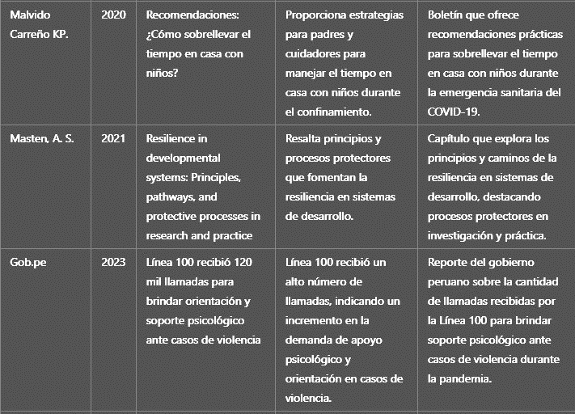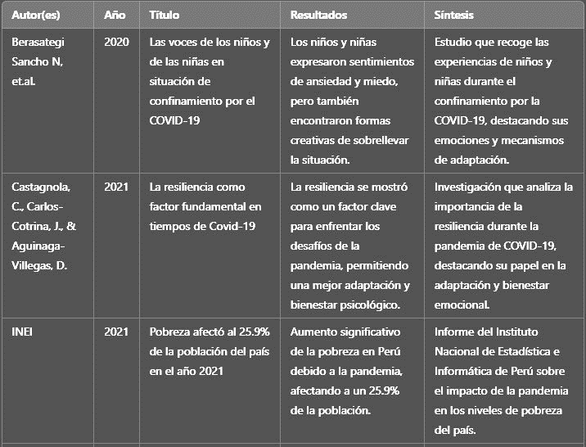Tabla1. Resumen de algunos de los estudios realizados en Violencia intrafamiliar y Resiliencia.

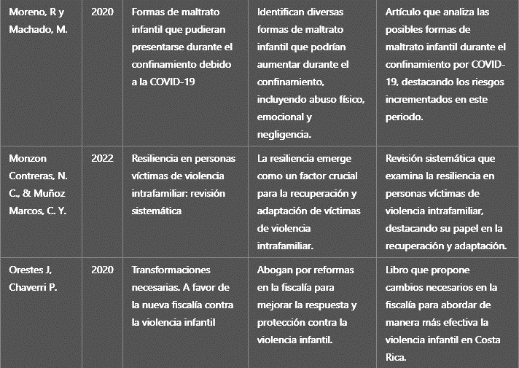

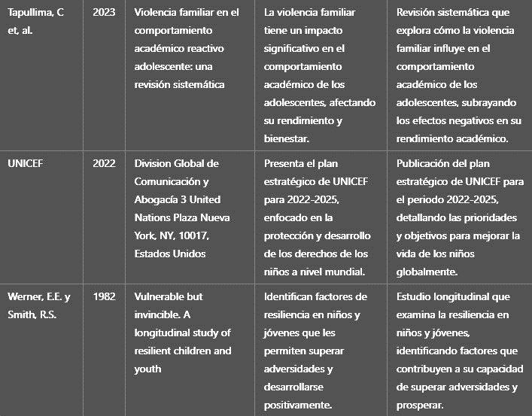

Tabla de elaboración propia.

**DISCUSIÓN**

El apoyo social y familiar es uno de los factores protectores más significativos en el desarrollo de la resiliencia, según los estudios de Monzon & Muñoz, (2022) las mujeres tienden a mostrar niveles más altos de resiliencia en comparación con los hombres, debido en parte a diferencias en el apoyo social recibido.

El Ministerio de la Mujer y Poblaciones Vulnerables en Perú, ha implementado diversas estrategias para abordar la violencia intrafamiliar, incluyendo programas de apoyo psicológico y servicios de intervención en crisis. Sin embargo, la cobertura y efectividad de estos programas siguen siendo limitadas, especialmente en áreas rurales.

**CONCLUSIONES**

La violencia intrafamiliar constituye una grave violación de los derechos humanos que tiene repercusiones profundas en la salud y el bienestar de los niños y niñas afectados. En el contexto peruano es un fenómeno social que afecta gravemente a los menores, determinando su salud y desarrollo desde antes de nacer. Este problema se ve exacerbado por factores como la pobreza y la desigualdad de género, lo que contribuye a un aumento en la prevalencia de la violencia y sus efectos nocivos en los niños.

Los resultados de esta revisión narrativa resaltan la urgente necesidad de fortalecer las intervenciones dirigidas a prevenir y mitigar los efectos de la violencia intrafamiliar en los niños. Es fundamental reconocer el papel central que juega la resiliencia en el proceso de recuperación y adaptación de los niños frente a experiencias traumáticas como la violencia intrafamiliar. Los factores protectores como el apoyo social, la autoeficacia y la regulación emocional emergen como pilares fundamentales en el desarrollo de la resiliencia en estos contextos.

Concluyendo, es imprescindible implementar intervenciones psicoeducativas, que permitan promover la resiliencia y atenuar los efectos derivados de la violencia intrafamiliar en menores de edad, en Lima Metropolitana.

**REFERENCIAS BIBLIOGRÁFICAS**

Berasategi Sancho, Idoiaga Mondragón, N., Dosil Santamaria, M., Eiguren Munitis, A., Pikatza Gorrotxategi, N. & Ozamiz Echevarria, V. (2020) Las voces de los niños y de las niñas en situación de confinamiento por el COVID-19. Bilbao: Universidad del País Vasco. Disponible en: <http://hdl.handle.net/10810/43056>

Castagnola, C., Carlos-Cotrina, J., & Aguinaga-Villegas, D. (2021). La resiliencia como factor fundamental en tiempos de Covid-19. *Propósitos y Representaciones*, 9 (1), e1044. Doi: <http://dx.doi.org/10.20511/pyr2021.v9n1.1044>

Gallegos Martínez, C., & Granados Muñoz, R. (2021). Ideas acerca de la participación femenina en los procesos de violencia. *Archivos de Criminología, Criminalística y Seguridad Privada*, 8 (17). ISSN: 2007-2023.

Gob.pe. (2023). Ministerio de la Mujer y Poblaciones Vulnerables. Línea 100 recibió 120 mil llamadas para brindar orientación y soporte psicológico ante casos de violencia. Recuperado de: <https://www.gob.pe/institucion/mimp/noticias/861049-linea-100-recibio-120-mil-llamadas-para-brindar-orientacion-y-soporte-psicologico-ante-casos-de-violencia>

Gorrita Fluixá, M. (2024). Maltrato infantil intrafamiliar: factores de riesgo en madres. *Trabajo Fin de Máster. Repositorio Institucional Universidad Católica de Valencia San Vicente Mártir*. URI: <https://hdl.handle.net/20.500.12466/4206>

INEI (2021). Recuperado de: <https://m.inei.gob.pe/prensa/noticias/pobreza-afecto-al-259-de-la-poblacion-del-pais-en-el-ano-2021-13572/>

Lázaro Zurita, M. M. & Salas Sangama, S. A. (2021). Resiliencia en niños y niñas víctimas de violencia familiar: un estudio comparativo. *Tesis. Universidad Femenina del Sagrado Corazón.* URI: <http://hdl.handle.net/20.500.11955/766>

Malvido Carreño KP. (2020). Recomendaciones: ¿Cómo sobrellevar el tiempo en casa con niños? Psicología clínica en atención a la emergencia del Covid-19. *Boletines Colpsic*. 48:11-3

Masten, A. S. (2021). Resilience in developmental systems: Principles, pathways, and protective processes in research and practice. In M. Ungar (Ed.), *Multisystemic resilience: Adaptation and transformation in contexts of change* (pp. 113–134). Oxford University Press. [https://doi.org/10.1093/oso/9780190095888.003.0007](https://psycnet.apa.org/doi/10.1093/oso/9780190095888.003.0007)

Monzon Contreras, N. C., & Muñoz Marcos, C. Y. (2022). Resiliencia en personas víctimas de violencia intrafamiliar: revisión sistemática. Repositorio Universitario César Vallejo <https://hdl.handle.net/20.500.12692/101693>

Morales Gil, I. M. (2004). Violencia intrafamiliar maltrato infantil.  [Actualizaciones año 2004](https://dialnet.unirioja.es/servlet/libro?codigo=567853),   págs. 259-271 ISBN 84-95626-24-1

Morelato, G.S. (2011). Resiliencia en el maltrato infantil: aportes para la comprensión de factores desde un modelo ecológico. [*Revista de Psicología*](https://dialnet.unirioja.es/servlet/revista?codigo=5658), 29(2), pp.203-224. ISSN 0254-9247.

Moreno, R. & Machado, M. (2020). Formas de maltrato infantil que pudieran presentarse durante el confinamiento debido a la COVID-19. *Revista Cubana de Pediatría*, *92*(1), e1241. [http://scielo.sld.cu/scielo.php?script=sci_arttext&pid=S0034-75312020000500015&lng= es&tlng=es](http://scielo.sld.cu/scielo.php?script=sci_arttext&pid=S0034-75312020000500015&lng=%20es&tlng=es)

Paltán Bonilla, K. N., & Gaibor González, I. A. (2024). Resiliencia y violencia intrafamiliar en mujeres. *Revista Científica Arbitrada Multidisciplinaria PENTACIENCIAS*, *6*(5), 28–37. https://doi.org/10.59169/pentaciencias.v6i4.1173

Organización Mundial de la Salud. (2022). Maltrato Infantil. Disponible en: <https://www.who.int/es/news-room/fact-sheets/detail/child-maltreatment>

Orestes J, Chaverri P. (2020) Transformaciones necesarias. A favor de la nueva fiscalía contra la violencia infantil. Costa Rica: Universidad Nacional de Costa Rica.

Tapullima, C et, al. (2023). Violencia familiar en el comportamiento académico reactivo adolescente: una revisión sistemática. *Propósitos y Representaciones*, *11*(2), e1766. Epub 31 de agosto de 2023. https://dx.doi.org/10.20511/pyr2023.v11n2.1766

UNICEF. (2022). Plan Estratégico de UNICEF 2022-2025. ISBN: 978-92-806-5316-8. Recuperado de: <https://www.unicef.org/sites/default/files/2022-02/UNICEF-strategic-plan-2022-2025-publication-SP.pdf>

Vidal Palacios, C., Ares Blanco, S., Gómez Bravo R., Alonso Fernández, M., Aretio Romero, M.A. & Fernández Alonso, M. C. (2024). Impacto de la violencia de género en las niñas y las adolescentes, Atención Primaria. <https://doi.org/10.1016/j.aprim.2024.102972>

Werner, E. E. & Smith, R. S. (1982). Vulnerable but invicible. A longitudinal study of resilient children and youth. Nueva York: McGraw-Hill.

**DECLARACIÓN DE CONFLICTO Y CONTRIBUCIÓN DE LOS AUTORES**

Los autores declaramos que este manuscrito es original y no se ha enviado a otra revista. Los autores somos responsables del contenido recogido en el artículo y en él no existen plagios ni conflictos de interés ni éticos.

Dra. Alina de las Mercedes Campos Puente**:** conceptualización, investigación, metodología, supervisión, redacción y borrador original, redacción – revisión y edición.

Estudiante de Psicología. Lucero Anahí Jesús Yataco: Conceptualización,conservación de datos, investigación, recursos, redacción – borrador original.

Estudiante de Psicología. Johanna Katherine Mogollón Ynga: redacción – revisión y edición.